Rallye lecture cycle 3
2009/2010
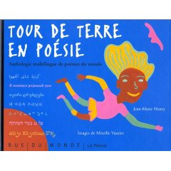
Tour de terre en poésie

Classe | CM1
Ecole | Aloys Kobès
Ville | Dakar
Pays | Sénégal
Mél | chloefleury@gmail.com

Mon premier est le contraire du jour.
Mon deuxième est le contraire de noir.
Mon tout est le titre d’un poème.

A quelle page se trouve le poème turc ? Quel est son titre ?
Je suis un poème qui n’a pas de titre ni de nom d’auteur. Je suis un poème qui est le contraire du plus grand poème. Je suis……
Quelle est la langue originale d’ « Un soir que j’étais sorti ? » ?
Qui a écrit la préface ?
Combien y a-t-il de pages dans le recueil Tour de Terre en poésie ?
Quel est le titre et l’auteur du poème écrit en portugais ?
Combien y a-t-il de poèmes page 45 ?

Mon premier est le contraire de petit.
Mon deuxième est le masculin de père.
Mon tout est le titre d’un poème de Tour de Terre en Poésie.
Je suis ……
Mon premier est un animal qui vit dans l’eau.
Mon deuxième est la couleur du sang.
Je suis …………..
Page 25 :
Quel est mon titre ?
Quelle est ma langue d’origine ?
Quel est mon thème ?
Page 62 :
Quel est le poète ?
Quel est le thème du poème ?
Mon premier est la planète bleue.
Mon second est la couleur du sang.
Mon tout est un poème.
Je suis…..
Je suis en langue Inukititut et j’ai trois paragraphes. Qui suis-je ?

envoyez vos réponses à l’adresse électronique mentionnée en haut de page.

